МБОУ «Кесемская средняя
общеобразовательная школа»

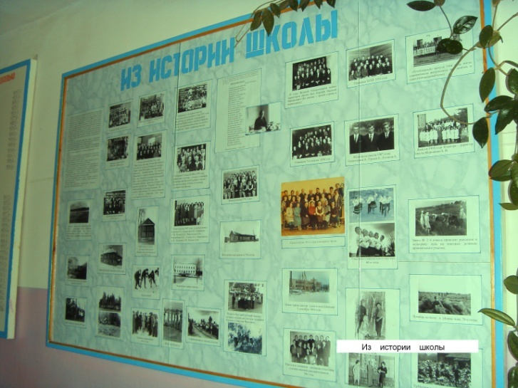
История школы

Муниципальное бюджетное общеобразовательное учреждение «Кесемская средняя общеобразовательная школа» основана в 1936 году.
Первые упоминания о Кесемской земской школе, которая давала начальное образование, относятся к 1918 году. В 1932 году была открыта пятилетняя школа крестьянской молодежи (ШКМ). В 1933 году пятилетняя школа преобразовалась в семилетнюю, первый выпуск которой состоялся в 1935 году, следующий – в июне 1936 года, а в сентябре 1936 года открывается 8 класс средней школы. Первый выпуск Кесемской средней школы был в июне 1939 года.
1 сентября 1984 года начался первый учебный год в новом здании, в котором школа располагается по настоящее время.
Образовательный процесс обеспечивают 20 педагогов и 10 человек обслуживающего персонала. В числе педагогов высшую категорию имеет 1 учитель, первую – 4 учителя, соответствуют занимаемой должности – 14 учителей, 1 учитель, имея стаж педагогической работы 1год, готовится к аттестации на соответствие занимаемой должности через год. Высшее образование имеют 10 учителей, среднее специальное – 7 учителей, 3 учителя получают заочно среднее специальное (педагогическое) образование. 7 учителей – выпускники Кесемской средней школы.
В школе, в течение многих лет стабильно работают творческие группы, которыми руководят опытные педагоги. Большое внимание уделяется повышению профессионального мастерства учителей, преемственности в обучении. Методическая работа строится на диагностической основе. Из стен Кесемской средней школы в разные годы вышли 37 медалистов, из них 18 выпускников с золотой, 19 – с серебряной медалями.
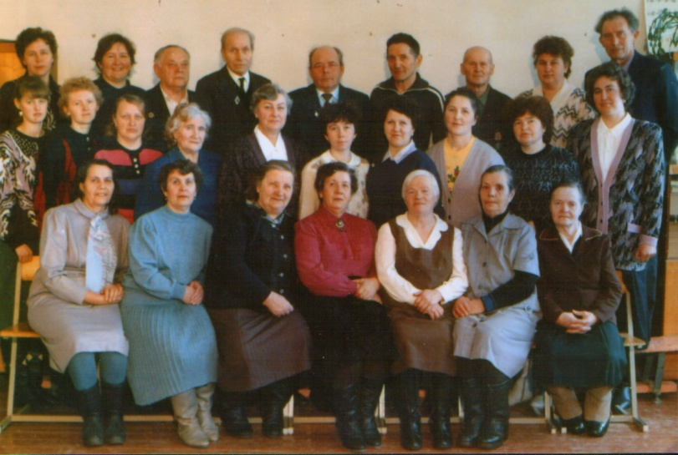

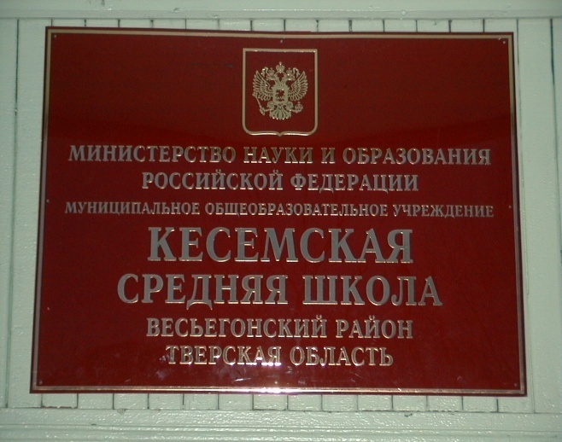
Общая характеристика школы
Кесемская средняя школа является муниципальным бюджетным общеобразовательным учреждением. Учредителем МБОУ «Кесемская СОШ» является отдел образования администрации Весьегонского района. Юридический адрес учреждения: 171701 Тверская область, Весьегонский р-н, ул. Пушкинская, д.38а.
В своей деятельности МБОУ «Кесемская СОШ» руководствуется Законом РФ «Об образовании в Российской Федерации», действующим законодательством РФ, приказами и распоряжениями органов управления образования, договором между Учредителем и МБОУ «Кесемская СОШ», Уставом МБОУ «Кесемская СОШ».
В школе имеется необходимая для организации образовательного процесса нормативно – правовая база. Устав МБОУ «Кесемская СОШ» соответствует требованиям Закона РФ «Об образовании в РФ», локальные акты не противоречат Уставу.
Обучение и воспитание в МБОУ «Кесемская СОШ» ведется на русском языке. Организация образовательного процесса строится на основе учебного плана школы и программ, разработанных в соответствии с ФГОС. Расписание учебных занятий и занятий сферы дополнительного образования составлено в соответствии с нормами СанПиН.
Здание школы типовое, школа имеет все виды благоустройства:
- общая площадь всех помещений – 3824 кв.м
- количество классных комнат – 15
- в том числе учебных кабинетов – 14
- мастерских – 1
- спортивный зал – 1, его площадь 168 кв.м

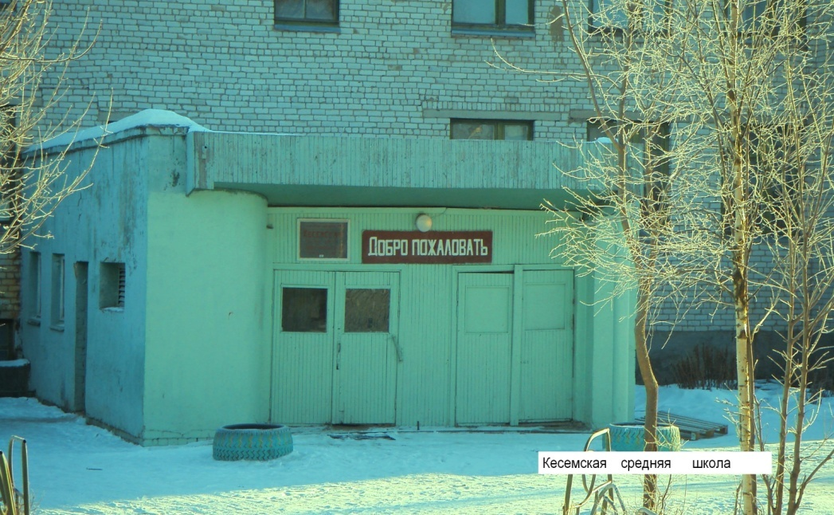

- спортивные комплексы – стадион, спортивная площадка
- компьютерные классы – 1, в нем рабочих мест – 10
- библиотека – 1
- столовая – 1 на 80 посадочных мест.

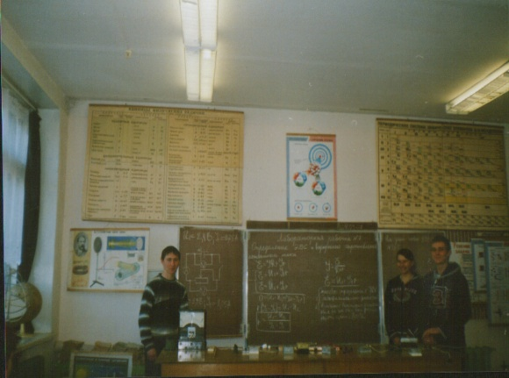
Занятия в школе проводятся в одну смену. Режим работы школы: 1-11 классы – пятидневка. Начало занятий – 8 ч. 30 мин. Продолжительность уроков – 45 мин. Вторая половина дня – индивидуальные консультации, работа кружков, секций, факультативов, общешкольные творческие дела и дела классных коллективов.

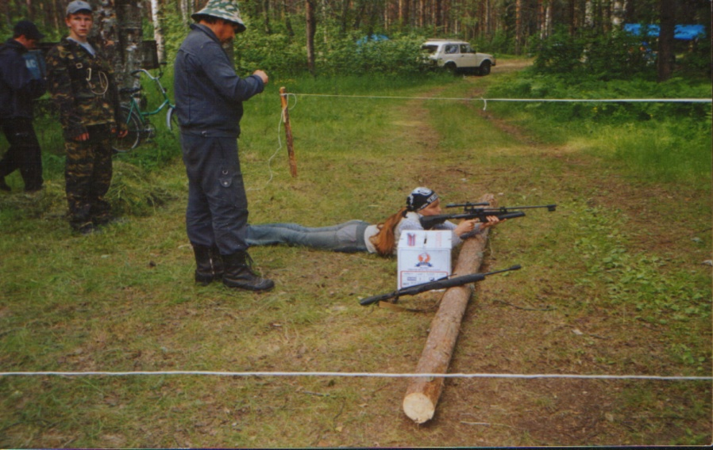

Направления кружковой работы

КРУЖКИ

Основы православной культур

Теннис

Волейбол
Истоки

Проекты в рамках учебных дисциплин

Город мастеров
Мы и окружающий мир
Путешествие в Компьютерную долину

Музей в твоем классе

Основы домоводства

Полиатлон

Живые клетки
Условия жизни растений

МБОУ «Кесемская средняя общеобразовательная школа» активно взаимодействует с детским садом в трех направлениях с целью
совершенствования
образовательных и воспитательных процессов на основе
идей развивающего обучения.
(2016- 2017 год).

1 направление – согласовывать цели на дошкольном и начальном школьном уровне.

Цель дошкольного образования: | Цель образования в начальной школе:
- общее развитие ребенка, задаваемое государственным стандартом в полном объеме в соответствии с потенциальными возможностями и спецификой детства как самоценного периода жизни человека. | Продолжить общее развитие детей с учетом возрастных возможностей, специфики школьной жизни, наряду с освоением важнейших учебных навыков в чтении, письме, математике и становлением учебной деятельности (мотивации, способов и типов общения)

2 направление – обогатить образовательное содержание в начальной школе.
1) введение в педагогический процесс разных видов детской деятельности творческого, экологического характера (самодеятельных игр, драматизации, технического и художественного моделирования, словесного творчества);
2) максимальная активизация познавательных интересов детей с использованием в содержании образования знаний экологического характера;
3)обогащение содержания уроков эстетического цикла, художественной деятельности, как одно из средств самовыражения ребенка.

3 направление – усовершенствовать формы организации и методы обучения, как в дошкольном учреждении, так и в начальной школе:

1) Максимально обеспечить двигательную активность детей на занятиях и уроках физкультуры, переменах, в совместной и самостоятельной деятельности, в процессе внеклассной работы.
2) Использовать многообразие форм обучения урочного и неурочного типа, включая специфические виды деятельности на интегративной основе, выход за пределы группы, работа в малых и больших группах и подгруппах.
3) Использовать в детском саду цикличность и проектную организацию содержания обучения, обеспечивающие востребованность «предыдущего» в настоящем, создающие условия для использования самими детьми, имеющегося у них опыта;
4) Обеспечить взаимосвязь занятий (фронтальных, подгрупповых) с повседневной жизнью детей, их самостоятельной деятельностью (игровой, художественной, конструктивной и др. );
5) Поддерживать развивающую предметную среду как в дошкольном учреждении, таки в начальной школе, функционально моделирующую содержание детской деятельности;
6) Более широко использовать методы, активизирующие у детей мышление, воображение, поисковую деятельность, т. е элементы проблемности в обучении;
7) Более широко использовать игровые приемы, создавать эмоционально значимые ситуации, условия для самостоятельной практической деятельности;
8) Изменять формы общения детей, как на занятиях в детском саду, так и на уроках в школе, обеспечить ребенку возможность ориентироваться на партнера-сверстника, взаимодействовать с ним и учиться поддерживать диалогическое общение между детьми, признавать право ребенка на инициативное высказывания и аргументированное отстаивание своих предложений, право на ошибку.

Детский сад
школа
Целостный педагогический процесс
на основе
организационной
методической
Коррекционно-развивающей
психодиагностической
Реализация приоритетных национальных проектов
1. Введение ФГОС в начальной школе и в 5-6 классах основной школы.

2.Государственная поддержка лучших учителей.
В 2005-2006 учебном году учитель физкультуры Жуков В.М. принимал участие в конкурсе лучших учителей ОУ в РФ, реализующих общеобразовательные программы начального общего, основного общего и среднего (полного) общего образования, расположенных на территории Тверской области и получил грант.

3. Информатизация образования.
Одним из приоритетных направлений развития образования является информатизация образования и использование педагогами информационно-коммуникационных технологий.

5.Участие институтов гражданского общества в управлении школой.
Общественное управление осуществляется Советом школы, который является высшим органом самоуправления школы. В Совет школы входят представители педагогов (5 человек), учащихся (5 человек) и родителей (5 человек).

6.Ресурсное обеспечение реализации приоритетных национальных проектов.
- Программа «Школьный автобус».
- Укрепление материально-технического оснащения школы.
В рамках национального проекта «Образование» в школу поступало новое учебное оборудование для кабинетов физики, химии, биологии, русского языка, информатики, географии и 2 интерактивных доски. Позднее приобретены компьютеры, мультимедийное оборудование, интерактивные доски и экраны во все учебные кабинеты

Перспективы развития

А) Расширение общественного участия в управлении школой.
Расширение деятельности и полномочий Совета школы:
- совет ОУ обеспечивает демократический, государственно-общественный характер управления образованием, ориентированной на его развитие в том числе, принимает решения о распределении средств стимулирующей части фонда оплаты труда общеобразовательных учреждений.
- по представлению педагогического совета образовательного учреждения обсуждает необходимость введения профилей обучения
- представители Совета ОУ принимают участие в подготовке публичного отчета об образовательной и финансово-хозяйственной деятельности ОУ.
- представители Совета ОУ принимают участие (в качестве наблюдателей) при проведении ЕГЭ
- представители Совета ОУ (не являющиеся работниками образовательного учреждения) принимают участие в комиссиях по лицензированию и аккредитации ОУ.

Б) Профильное и предпрофильное обучение.
- Переход на обучение в профильных классах по индивидуальным учебным планам.
- Расширение числа предлагаемых профилей.
- Разработка авторских и адаптированных программ элективных курсов

В) Укрепление материально-технической базы, ремонтные работы.
- Установка автоматической пожарной сигнализации.
- Замена светильников в 2 классах.
- Капитальный ремонт школы.
- Замена огнетушителей (15 шт).
- Пополнение библиотечного фонда учебниками, электронными изданиями учебного назначения.

Г) Участие в национальном проекте «Образование»
- Программа «Школьный автобус».
- Программа «Доступная среда».
- ФГОС в основной и средней школе.

